**Indústria de roupas Vestimundo S.A**

**Projeto da Disciplina de BI**

Prof. Anderson Nascimento  
Versão: 03-04-2024

**Componentes do Projeto:**

<Vinicius van – viniciusvan@hotmail.com >

<Thales Carneiro – thales.ca86@gmail.com >

| **Histórico de Versões** |
| --- |

<Essa página deverá ser utilizada pelo grupo para o controle das versões do documento>

| **Data** | **Versão** | **Descrição** | **Autor** | **Aprovado por** |
| --- | --- | --- | --- | --- |
| <10/04/2024> | <1.0> | <Primeira versão do documento> | <Vinicius e Thales> | <Anderson Nascimento> |
|  |  |  |  |  |
|  |  |  |  |  |
|  |  |  |  |  |
|  |  |  |  |  |
|  |  |  |  |  |
|  |  |  |  |  |
|  |  |  |  |  |

**Sumário**

**1** **Introdução 5**

**2** **Estudo de Caso 6**

**3** **Descrição do Modelo Transacional 7**

**4** **Proposta do Projeto de BI 9**

**5** **Elaboração do Data Warehouse 11**

**6** **Modelo Multidimensional 1**

# Introdução

A indústria de roupas Vestimundo S.A está abrindo negócios no ramo de varejo, transformando-se de uma fabricante e fornecedora de roupas para uma exclusivamente uma empresa que produz e vende no mercado primário, diretamente para o cliente.

Desta maneira, seus gestores, que antes se baseavam em um sistema transacional para medir a produção e tinham acesso apenas a dados operacionais internos, agora enfrentam a necessidade de adotar uma abordagem mais abrangente de Business Intelligence (BI) para entender e atender às demandas do mercado de varejo buscando insights valiosos que os deem vantagens competitivas.

Essa transição exigirá uma mudança significativa na forma como a empresa coleta, analisa e utiliza dados, permitindo que ela tome decisões estratégicas mais informadas e baseadas em dados no novo ambiente de varejo.

Por essa razão, procuraram a empresa Alfa Intelligence BI para implementar uma solução de Business Intelligence que possa integrar dados de várias fontes, incluindo vendas, inventário, comportamento do cliente e análise de desepenho de seus produtos no mercado.

A expertise da Alfa Intelligence BI em análise avançada de dados e desenvolvimento de dashboards personalizados permitirá à Vestimundo S.A. extrair insights valiosos para tomar decisões estratégicas no mercado de varejo.

# Estudo de Caso

Em um mundo onde a indústria de roupas é altamente competitiva e dinâmica, a Vestimundo S.A. está prestes a embarcar em uma transformação radical. Antes conhecida como uma fabricante e fornecedora de roupas, a empresa está agora entrando no ramo de varejo, onde venderá diretamente para os clientes no mercado primário e deixará de fornecer para revendedores. Essa mudança de paradigma exige uma redefinição completa de suas estratégias e operações.

Os gestores da Vestimundo S.A., acostumados a depender de um sistema transacional para medir a produção e com acesso limitado a dados operacionais internos, percebem que para prosperar no mercado de varejo, precisam adotar uma abordagem mais avançada de Business Intelligence (BI). Eles reconhecem a importância de obter insights valiosos que lhes proporcionem vantagens competitivas.

Com isso em mente, a empresa decide buscar a ajuda da Alfa Intelligence BI, uma renomada empresa especializada em análise avançada de dados. A Alfa Intelligence BI é conhecida por sua capacidade de integrar dados de várias fontes, incluindo vendas, inventário, comportamento do cliente e análise de desempenho de produtos no mercado.

A colaboração entre a Vestimundo S.A. e a Alfa Intelligence BI marca o início de uma jornada emocionante. A equipe da Alfa Intelligence BI trabalha em estreita colaboração com os gestores da Vestimundo S.A. para implementar uma solução de BI sob medida. Isso inclui o desenvolvimento de dashboards personalizados que oferecem insights acionáveis em tempo real.

À medida que a Vestimundo S.A. mergulha mais fundo no mundo do varejo, a nova solução de BI se torna uma parte fundamental de suas operações. Os gestores agora têm acesso a uma visão abrangente do mercado, permitindo-lhes tomar decisões estratégicas mais informadas e baseadas em dados. Com a Alfa Intelligence BI ao seu lado, a Vestimundo S.A. está bem posicionada para prosperar no novo ambiente de varejo e alcançar novos patamares de sucesso.

# Descrição do Modelo Transacional

## Sistema de vendas

Modelos transacional do sistema de vendas da empresa

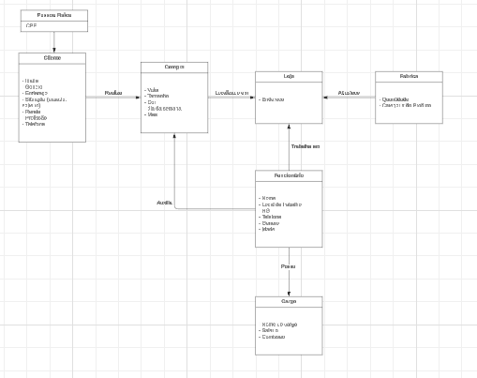

# Proposta do Projeto de BI

Esta seção apresenta o projeto de BI proposto para o projeto.

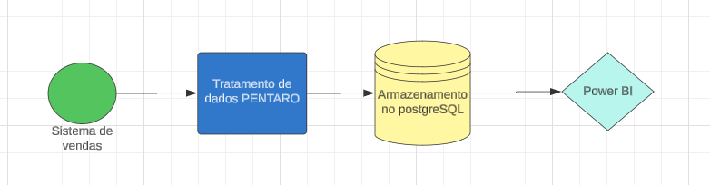

Para este projeto foi proposta a integração e consolidação da base de dados do sistema de vendas da Vestimundo S.A.

Para isso, foi elaborado um processo de ETL, usando o Pentaho Data Integration (PDI) realizar o tratamento dos dados para a carga no Data Warehouse. Esse processo vai cuidar da higienização, limpeza e transformação dos dados.

Os dados serão carregados em um Data Warehouse modelo Star Schema, implementado também no SGBD Postgres, e não serão construídos Data Marts. A atualização dos dados será orquestrada diariamente às 23h através de um pipeline gerenciado por um Job elaborado no PDI.

A camada de DataViz será implementada no Microsoft Power BI, onde serão criados três telas em um Dashboard analítico. A atualização ocorrerá diariamente, 1 hora após a atualização do Data Warehouse.

# Elaboração do Data Warehouse

O Data Warehouse será a fonte integradora de informações da empresa, a tecnologia será utilizada com o intuito de servir de base para a camada de visualização que será responsável por fornecer dados para a tomada de decisão na organização.

## Definição do DW

Nesta seção são apresentados os detalhes de implementação do DW quanto à sua arquitetura, abordagem de construção e disposição física.

### Arquitetura

A arquitetura será global, a empresa possui várias filiais e precisa mensurar o desempenho delas

### Abordagem de Construção

Botton-Up, a analise começará das filiais para depois analisar o impacto nas regiões

### Arquitetura Física

On premises, os dados ficarão armazenados no servidor da empresa

# Modelo Multidimensional

Esta seção apresenta o resultado da modelagem do DW, implementado utilizando o modelo <estrela (star schema) ou floco de neve (snowflake)> do estudo de caso industria de roupas Vestimundo S.A

## Pontos Cardeais do BI

Esta seção apresenta a aplicação da técnica dos pontos cardeais para a descoberta das dimensões do projeto.

* Quem: Cliente, Vendedor
* O que: Roupas
* Onde: Filial
* Quando: Data da Venda

## Matriz Dimensão Indicador

Esta seção apresenta a aplicação da técnica Matriz Dimensão para a descoberta das tabelas fatos do projeto.

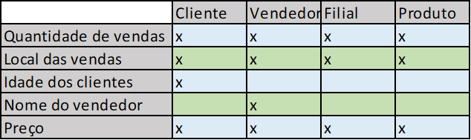

## Modelagem do Projeto

Esta seção apresenta o resultado final da modelagem de dados dimensional do projeto.

A construção do modelo foi elaborada utilizando o software SQL Power Architect.



 